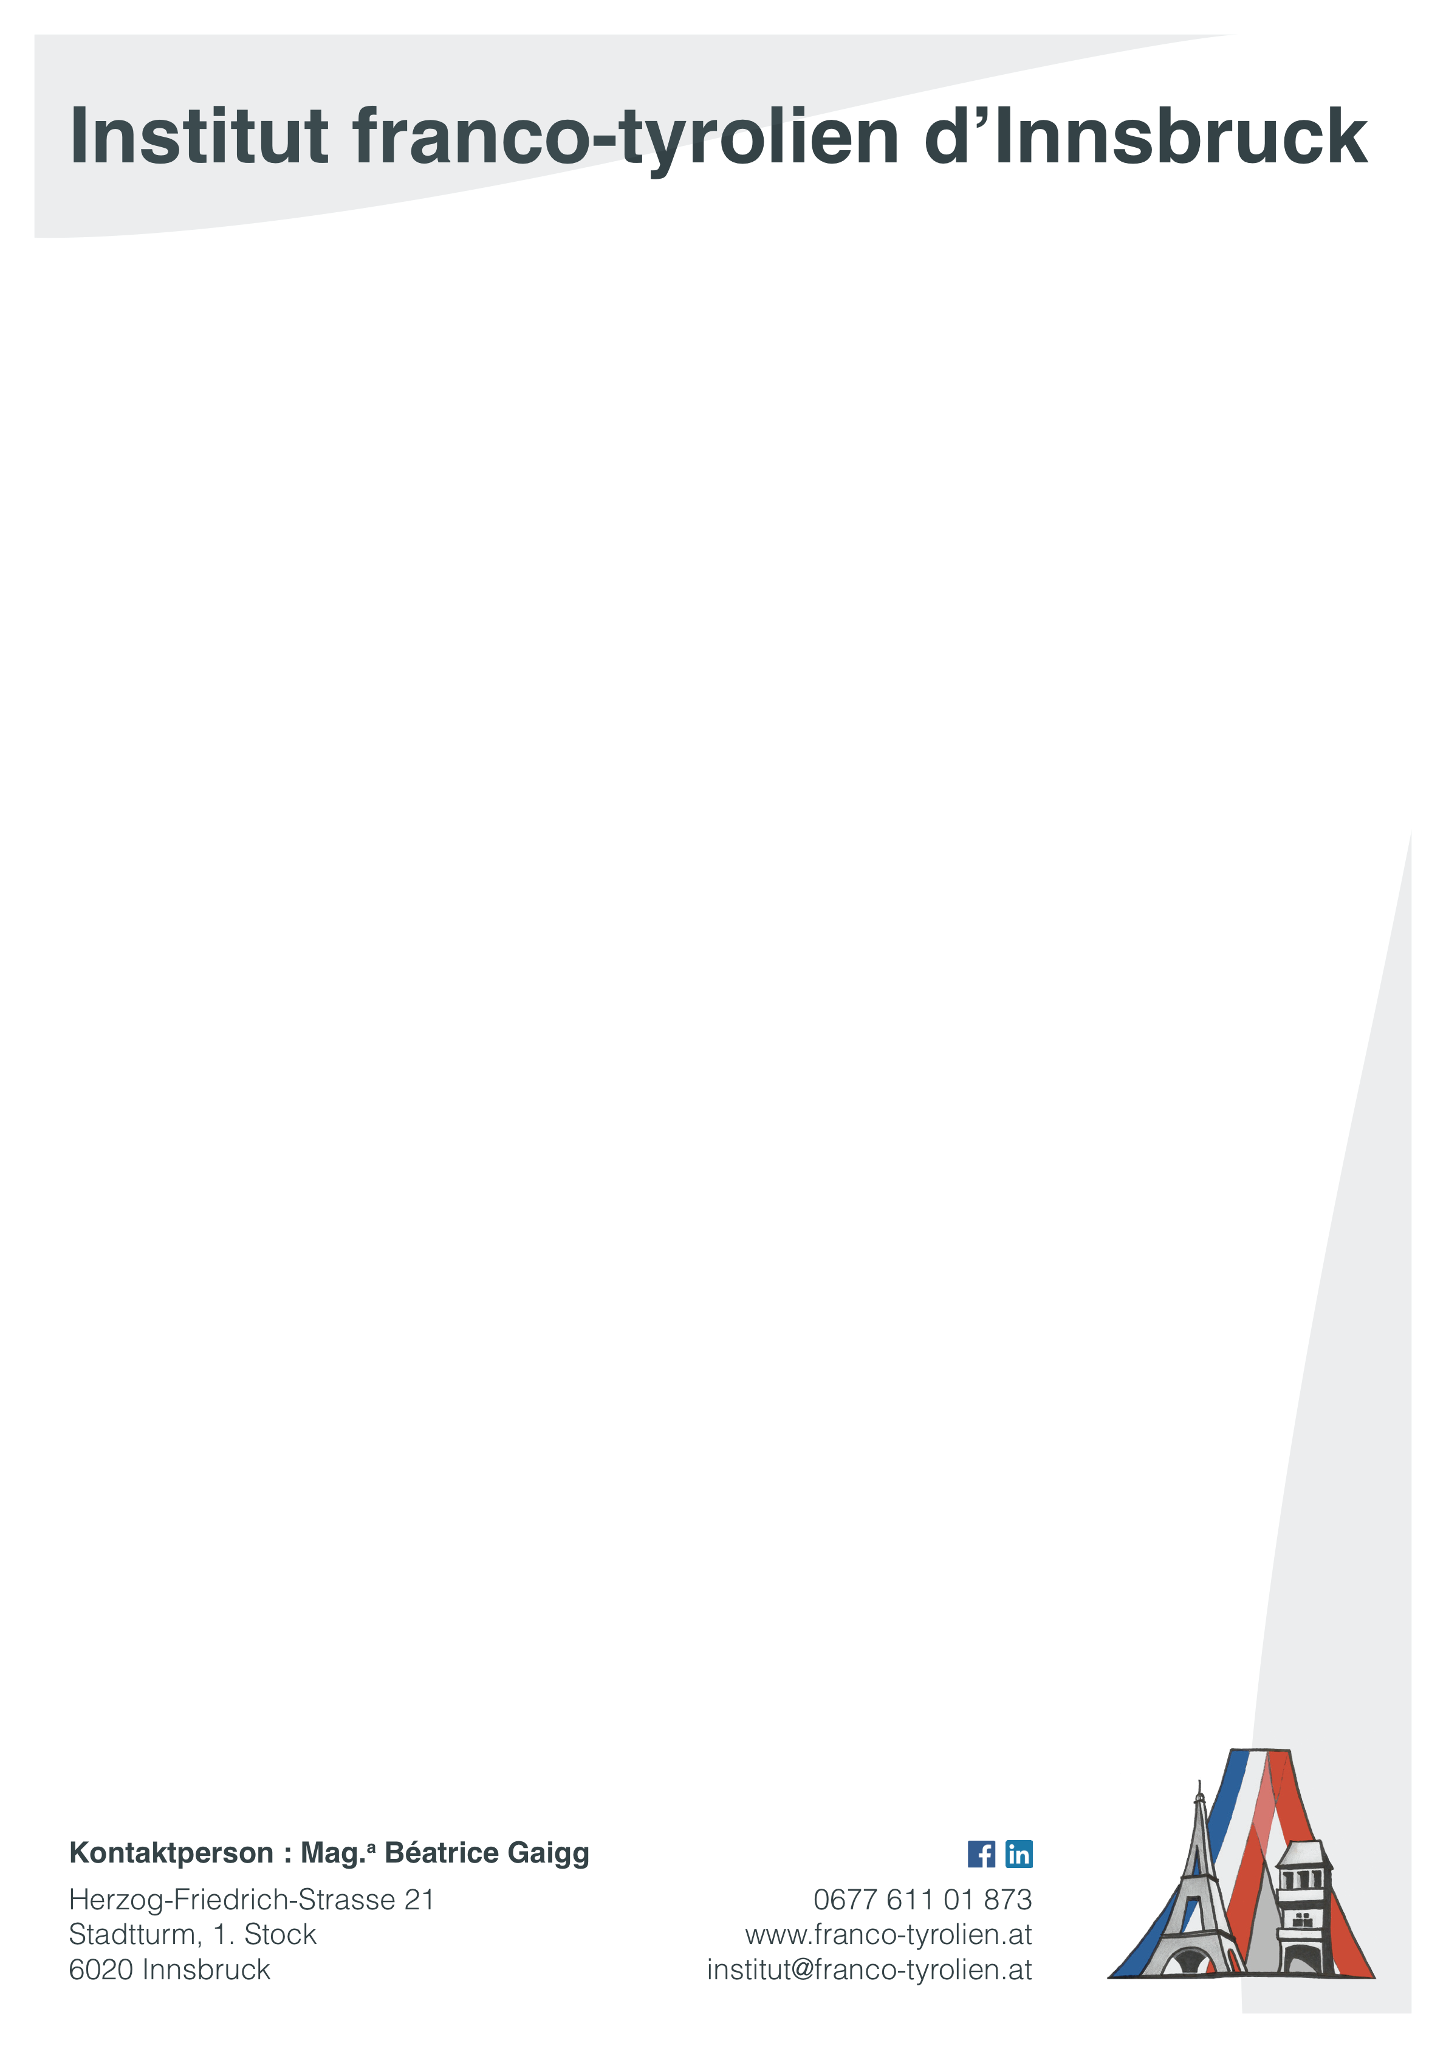

Reise nach Lyon, 4-8. Dezember 2015

Anrede :
Titel :
Familienname / Vorname :
Geburtsdatum :
Staatangehörigkeit :
Straße :
Postleitzahl / Stadt :
Land :
E-mail :
(Mobil-)Telefon :
Kontaktperson für Notfälle :

Diese Vereinsreise wurde in Eigenregie auf die Beine gestellt, der Verein "Institut franco-tyrolien d'Innsbruck" haftet nicht.

Diese Anzahlung gilt zugleich als Fixbuchung, allfällig anfallende Stornogebühren können nicht rückerstattet werden.
Dieses Risiko kann von Ihnen bei Bedarf durch den Abschluß einer Reiseversicherung abgedeckt werden, welche wir nicht anbieten.

Richtpreis für die Gesamtkosten der Reise : 550, €
In der Kosten sind die Fahrt mit einem Reisebus, und die Nächtigungen in Doppelzimmern (incl. Frühstück) sowie Führungen und Eintritte enthalten.
Weinverkostung, Mittagessen und Abendessen sind nicht inkludiert

Bankverbindung : Hypo Tirol Bank
IBAN : AT26 5700 0300 5342 0602
BIC : HIPTAT2

Ich stimme zu, dass während der Vereinstätigkeiten erstelltes Bildmaterial zu Werbezwecken verwendet werden kann.

Datum, Unterschrift :
(Bei Personen unter 18 Jahren, Unterschrift des Erziehungsberechtigten)

